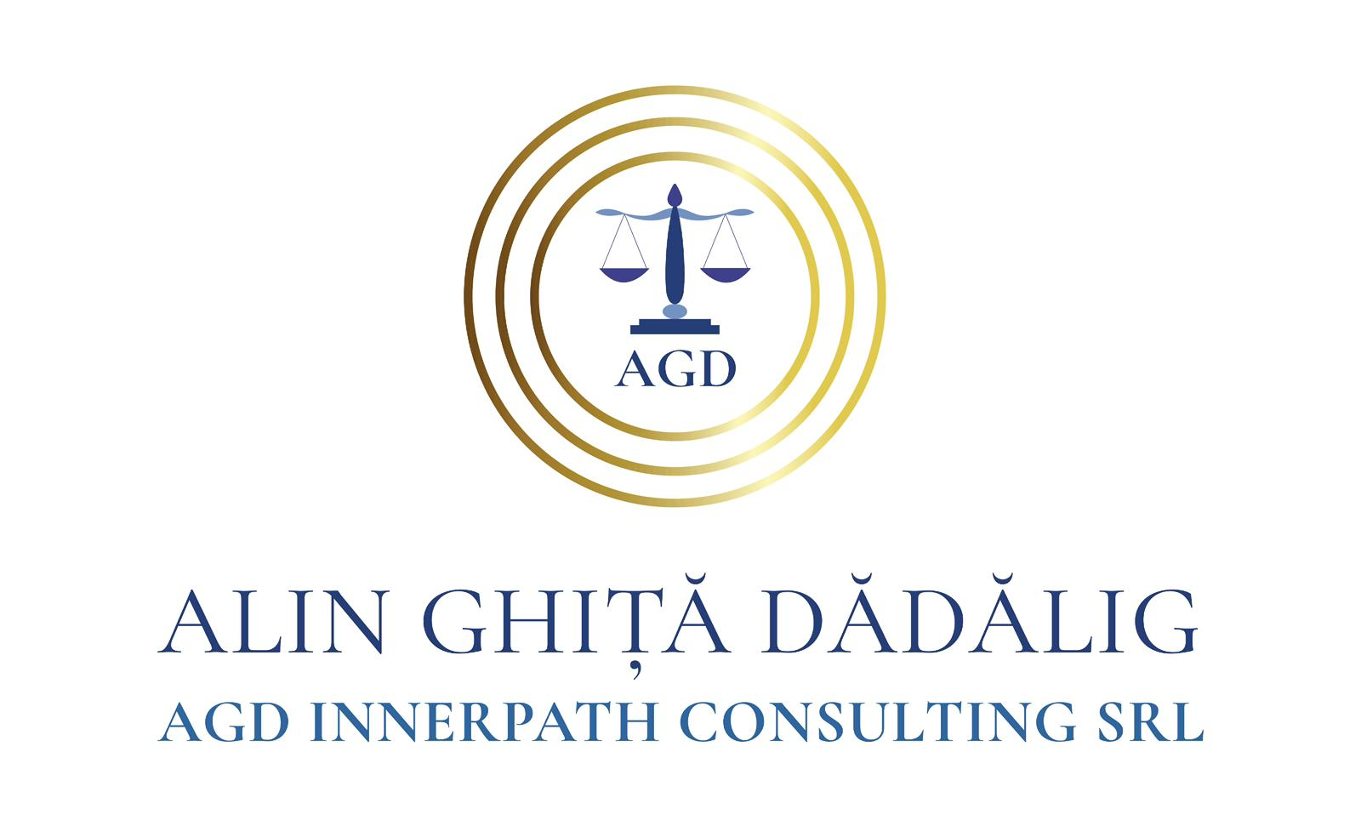

**PORTOFOLIU DE SERVICII**

**ADG INNERPATH SRL**

Fondator: Jr. Alin Ghiță Dadalig  
Telefon: +40 726861731  
Email: Alin.Dadalig.DigitalLaw@outlook.com

# Prezentare generala

ADG INNERPATH SRL, fondată și coordonată de Jr. Alin Ghiță Dadalig, este o companie românească specializată în consultanță pentru afaceri, management, formare profesională și servicii juridice multidisciplinare. Oferim soluții integrate pentru mediul privat, administrația publică și sectorul non-guvernamental, având ca obiectiv dezvoltarea sustenabilă și implementarea de proiecte cu impact pozitiv în comunitate.

# Domenii principale de activitate

• Consultanță pentru afaceri și management – strategii, optimizare procese, planuri de dezvoltare

• Consultanță juridică multidisciplinară – drept comercial, imobiliar, fiscal, administrativ și al muncii

• Servicii pentru persoane fizice – consiliere juridică, dezvoltare personală, consultanță imobiliară

• Servicii pentru persoane juridice – consultanță strategică, contracte, traininguri, externalizare servicii

• Servicii pentru administrația publică – consultanță administrativă, proiecte cu finanțare europeană

• Formare și educație non-formală – leadership, management, traininguri specializate

• Servicii administrative și suport – secretariat externalizat, management documente

• Proiecte speciale – revitalizare patrimoniu, turism cultural, parteneriate internaționale

# Beneficii oferite clienților și partenerilor

• Soluții personalizate pentru fiecare proiect

• Expertiză multidisciplinară și abordare integrată

• Eficiență și respectarea termenelor

• Acces la rețele extinse de parteneri și colaboratori

• Creșterea vizibilității și a performanței organizaționale

• Maximizarea șanselor de obținere a finanțărilor

# Metodologia noastră de lucru

1. Analiza nevoilor clientului și identificarea obiectivelor.  
2. Elaborarea unei strategii și a unui plan de acțiune personalizat.  
3. Implementarea etapizată a proiectului, cu monitorizare continuă.  
4. Raportare periodică și ajustări pentru maximizarea rezultatelor.  
5. Finalizarea proiectului și evaluarea impactului.

**PORTOFOLIU DE SERVICII – ADG INNERPATH SRL**

## 1. Consultanță pentru afaceri și management

- Strategii de dezvoltare organizațională

- Optimizarea proceselor interne

- Coaching strategic pentru antreprenori și manageri

- Consultanță pentru planuri de afaceri și dezvoltare sustenabilă

- Analiza riscurilor și managementul schimbării

- Consultanță pentru restructurare și reorganizare

- Asistență în accesarea fondurilor europene și publice

## 2. Consultanță juridică multidisciplinară

- Dreptul muncii: redactare CIM, litigii, concedieri, neconcurență

- Drept imobiliar: contracte, litigii, autorizații

- Drept comercial și societar: înființări, modificări, fuziuni

- Drept administrativ: contencios, anulări acte, reprezentare în fața autorităților

- Dreptul asigurărilor: consultanță polițe și despăgubiri

- Drept fiscal: contestații ANAF, due-diligence, consultanță taxe

- Imigrație și cetățenie: permise, reîntregirea familiei, rezidență

- Protecția mediului: autorizări, conformitate, consultanță strategică

## 3. Servicii pentru persoane fizice

- Consultanță juridică personalizată (moșteniri, divorțuri, partaje), fara reprezentare

- Consultanță pentru achiziții imobiliare

- Asistență în obținerea cetățeniei sau permiselor de ședere

- Elaborare plângeri, cereri, notificări oficiale

- Traininguri de dezvoltare personală, comunicare, leadership

- Consiliere vocațională și coaching personal

## 4. Servicii pentru persoane juridice (IMM-uri, ONG-uri, corporații)

- Consultanță de afaceri și strategie

- Contracte comerciale, acte constitutive, acte adiționale

- Externalizare servicii de secretariat și administrare

- Audit juridic și financiar (due-diligence)

- Formare profesională și training pentru echipe

- Sprijin în relația cu autorități locale și centrale

- Consultanță pentru CSR, sustenabilitate și mediu

## 5. Servicii pentru administrația publică locală și județeană

- Redactare și revizuire acte administrative și hotărâri

- Asistență în elaborarea și implementarea politicilor publice

- Consultanță juridică pentru autorități contractante (achiziții publice)

- Proiecte de transparență, etică și conformitate

- Formare funcționari în domenii juridice, comunicare, digitalizare

- Consultanță privind parteneriate public-private

- Implementarea și monitorizarea standardelor de integritate instituțională

## 6. Formare, training și educație non-formală

- Cursuri de leadership și management

- Dezvoltare personală și coaching profesional

- Traininguri juridice aplicate

- Cursuri pentru instituții publice și ONG-uri

- Webinarii și workshopuri tematice

## 7. Servicii administrative și suport

- Secretariat externalizat

- Managementul documentelor și arhivare

- Elaborare corespondență oficială și procese verbale

- Consultanță pentru digitalizarea fluxurilor administrative

- Asistență în relația cu instituțiile publice